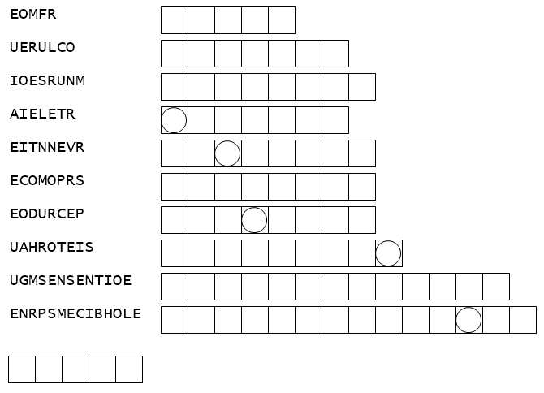

Retrouve les mots de la semaine à apprendre.

Remplace par IL ou AVAIENT.

**On** va découper des formes et **on** va créer une œuvre d’art. Les formes **ont** toutes une signification.

Remplace par ET ou EST

.L’artiste a inventé un alphabet composé de formes……… de couleurs. C’……….dans du papier cartonné qu’il découpait les formes.

Vasarely ………….très ordonné. Il a créé un langage compréhensible et facilement reproductible.



Retrouve les mots de la semaine à apprendre.

Remplace par IL ou AVAIENT.

**On** va découper des formes et **on** va créer une œuvre d’art. Les formes **ont** toutes une signification.

Remplace par ET ou EST

.L’artiste a inventé un alphabet composé de formes……… de couleurs. C’……….dans du papier cartonné qu’il découpait les formes.

Vasarely ………….très ordonné. Il a créé un langage compréhensible et facilement reproductible.

